Le parc hydrolien Paimpol- Bréhat, vers une énergie durable

Le point du programme (3 à 4 heures)

I - LA QUESTION DU DÉVELOPPEMENT DURABLE
(environ 25% du temps consacré à la géographie)

Thème 1 – LES ENJEUX DU DEVELOPPEMENT DURABLE

CONNAISSANCES
Les enjeux économiques, sociaux et environnementaux du développement durable dans un territoire sont précisés, définis et mis en relation.
DÉMARCHES
Ces enjeux sont abordés à partir d’une étude de cas au choix:
-un enjeu d’aménagement dans un territoire (déchets, transports et déplacements, équipement touristique et de loisirs…)
L’étude de cas débouche sur une approche de la notion de développement durable
CAPACITÉS
Identifier les principaux enjeux du développement durable dans le territoire étudié

II- Un parc hydrolien à Paimpol, pourquoi ?
1-L’anse Launay aménagée :
Document 1 : Paimpol et l’anse Launay.
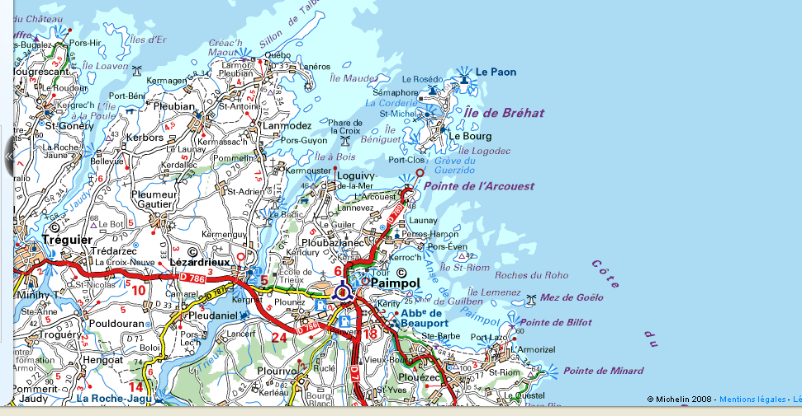
a- Carte IGN

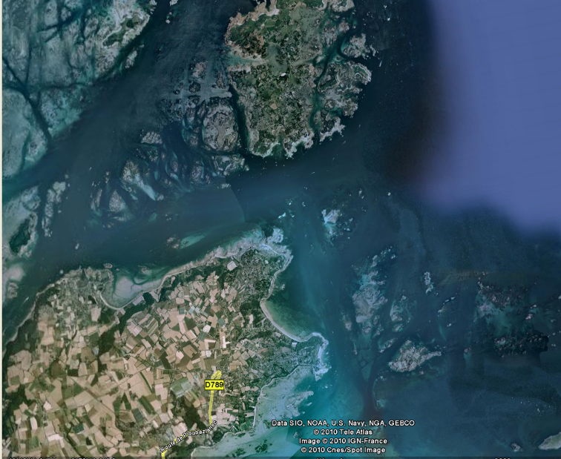
b- photographie aérienne, Google Earth.

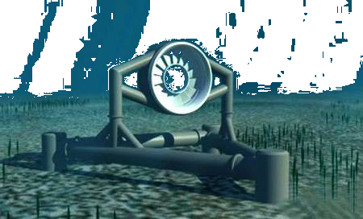
Le câble qui relie au l’hydrolienne pour raccorder au réseau électrique est étudié
pour ne pas détruire les herbes aquatiques.
Pale étudiée pour ne pas emprisonner la faune marine.
Orifice aménagé pour laisser passer la faune marine

Document 2 : Image d'artiste d'une hydrolienne d'OpenHydro. Crédit OpenHydro
Documents 3 :
Texte n°1 : « Hydroliennes : un projet pilote en Bretagne », d’après Jean Etienne, Futura-sciences.com.
« Un ensemble d’hydrolienne sous-marines convertira bientôt la force des courants marins en électricité au large des Côtes d’Armor, une région qui pourrait devenir un banc d’essais de cette technologie à la fois novatrice et prometteuse. Contrairement au souffle du vent, les courants des marées sont parfaitement prévisibles, ce qui rend leur utilisation particulièrement attractive.
Ce sont les turbines construites par OpenHydro qu’EDF vient de décider d’implanter sur les fonds marins, sous les eaux tumultueuses de Paimpol-Bréhat, ainsi que la société française l’a annoncé à l’occasion de la seconde conférence internationale sur les énergies marines renouvelables.
L’ensemble produira un total de 2 à 4 mégawatts avec l’installation de 4 à 10 hydroliennes.
EDF précise toutefois que la zone de Paimpol-Bréhat sélectionnés pour le projet pourrait être appelée à un développement important, car ses courants présentent les niveaux d’intensité les plus élevés de France.
Cet aménagement est soutenu par la région Bretagne et le conseil général des Côtes d’Armor».

Texte n°2 : « un centre d’essai sur l’énergie marine à Paimpol », d’après, Ouest-France, 12 décembre 2008.
« La question sur l’impact sur l’environnement a son importance et EDF affirme qu’il est quasiment nul : aucun obstacle à la navigation car la technologie est totalement immergée, destruction d’1% d’herbier pour la pose du câble : différentes techniques de rebouturage et replantation seront testées. Selon le maire de Paimpol, Henri de Chaisemartin : « le produit hydrolien doit faire de Paimpol un centre d’essai sur l’énergie marine ». »

Questions :
Document 1 : Entourez sur la carte IGN (a) l’anse Launay ente Launay et Bréhat, localisez-la par rapport à Paimpol et par rapport à Bréhat, puis par une flèche, localisez-la sur la photo Google Earth (b).
Document 2 : indiquez les aménagements apportés aux hydroliennes qui ont pour objectif de protéger la faune aquatique et la flore marine.
Documents 3
Texte n°1 :
- Qui décide de ce projet ? Quelle entreprise a été choisie ?
- Quelle énergie est utilisée pour faire tourner les hydroliennes ? Quel est l’avantage d’utiliser une telle énergie ? Pourquoi est-ce, alors, une énergie qui se renouvelle ? Les hydroliennes dégagent-elles des gaz à effet de serre (pollution) ?
- Combien produiront en mégawatt les hydroliennes ?
- qui est en accord avec ce projet ( textes n°1 et 2) ?

Texte n°2 : Quel est l’impact de l’implantation sous-marine d’ hydroliennes à Paimpol sur l’environnement selon EDF?

2- Des populations locales concernées.

Document 1 : d’après l’enquête des pêcheurs du comité local des pêches de Lannion-Paimpol, parue dans le rapport CESR de Bretagne, mars 2009.
« Dans le cadre du projet d’implantation d’un site expérimental de quelques hydroliennes par EDF sur le site de Paimpol-Bréhat, le comité local des pêches de Lannion-Paimpol a mené une enquête d’acceptabilité auprès des pêcheurs exerçant dans le quartier maritime.
Alors que 65% des pêcheurs estiment que l’implantation des hydroliennes n’interféra pas avec leur activité, la réponse la plus fréquemment donnée des pêcheurs enquêtés à l’évocation de projet d’EDF est « une gêne pour les activités de pêche. Cela traduit bien des doutes et des inquiétudes face au manque de recul et d’information. Les pêcheurs qui estiment que le projet interférera sont les ligneurs (bateaux munis de lignes de pêche, pêche au bar) qui ont le droit de pêche dans cette zone et les dragueurs (utilisation de dragues pour la coquille) qui estiment que les câbles reliant les hydroliennes à la terre pourront être une gène.
En conclusion, la profession souhaite que tout le développement du projet hydrolien se fasse avec les pêcheurs, premiers concernés par le respect du milieu marin qui est avant tout leur environnement de travail. »
Document 2 : « Les emplois créés par l’exploitation de l’énergie des vagues et des courants ». Rapport CESR de Bretagne, mars 2009, p. 157.
« En Ecosse, on estime que, pour atteindre l’objectif de 10 % de sa production l’électricité venant des énergies marines, il faudrait créer 7 000 emplois. A Paimpol-Bréhat, EDF souhaite impliquer les industriels bretons dans la constitution d’une filière et considère que la phase d’installation de 41 à 60 hydroliennes pourrait créer 150 emplois. »

Questions :
Document 1 : quel est le principe sujet d’inquiétude des pêcheurs ? Pourquoi est-il important de mener ce projet en accord avec les pêcheurs de Paimpol ?
Document 2 : Pourquoi ce projet est-il important pour l’économie paimpolaise et pour la population locale ?

Bilan :
Décrivez ce qu’est une hydrolienne, son impact sur l’environnement, citez les collectivités territoriales qui soutiennent ce projet et la position des pêcheurs paimpolais, puis répondez à la question suivante :
- Peut-on affirmer que ce projet d’hydrolienne est un projet d’aménagement « durable » ?
(Une énergie renouvelable et régulière, très faible impact sur l’environnement selon les prévisions, aménagement qui se veut être durable dans le temps, soutenu et subventionné par les collectivités locales dans le cadre de la politique d’énergie en Bretagne et en concertation avec la population locale pour éviter les conflits d’usage, cet aménagement peut être un facteur de dynamique économique).

III- Des hydroliennes en Bretagne, Pourquoi ?

Etude de deux extraits d’articles parus dans Ouest-France.
Extrait n°1 :
« Le Froid arrive, aura-t-on assez d’électricité ? »
Ouest-France, jeudi 10 décembre 2009.

« Centrales nucléaires en petite forme, augmentation de la consommation : avec la baisse attendue des températures, le risque de coupure générale n'est pas nul. En première ligne, la Bretagne.
Deux régions sont particulièrement menacées : Provence-Alpes-Côte d'Azur et Bretagne. « Les Bretons ne produisent que 7 % de l'énergie qu'ils consomment alors que leur demande, comme celle des Vendéens, croît plus vite que la moyenne française », souligne Didier Bény, directeur RTE* de la région Ouest, à Nantes. Dynamisme économique des PME-PMI et forte croissance démographique (25 000 habitants supplémentaires chaque année) expliquent cette forte demande d'énergie.
La solution ? « Renforcer les lignes, mettre en service une unité capable de gérer les heures de pointe et gérer plus finement encore le réseau avec l'apport des énergies renouvelables** », précise Didier Bény»
Jean-Pierre BUISSON.
*RTE : réseau de transport électrique : entreprise qui s’occupe de la distribution de l’électricité sur le territoire français.
**Une énergie renouvelable :

Extrait n°2 :
Le projet de centrale thermique en veilleuse
Ouest-France, mardi 13 janvier 2009.
«

Contesté, le projet de centrale électrique de Ploufragan ne sera pas relancé. Le ministre Jean-Louis Boorlo renvoie la balle dans le camp des élus bretons. 13 janvier 2009

La Bretagne souffre d'un déficit en alimentation électrique
Elle ne produit que 7 % de sa consommation. Et risque d'être confrontée à des coupures lors de grands froids comme ces derniers jours. Selon le Réseau de Transport d'électricité : « On a une extrême fragilité ». RTE a lancé un appel d'offres en 2006 pour la construction d'une centrale capable de répondre aux situations d'urgence. Gaz de France a emporté le marché pour la construction, près de Saint-Brieuc, d'une centrale de 200 mégawatts, fonctionnant au gaz et au fioul.
Un projet sous le feu des critiques
Le projet est rapidement contesté car utilisateur d'énergie fossile et installé sur une zone humide. De quoi entraîner une mobilisation des milieux associatifs et des élus locaux, « opposés à un projet de centrale surdimensionnée et inadaptée aux exigences du développement durable », estimait le président du conseil général des Côtes-d'Armor, Claudy Lebreton. Retiré, le dossier attendait le lancement d'une seconde enquête publique.
Le projet actuel est abandonné annonce Claudy Lebreton. L'élu en a eu la confirmation après contact avec Jean-Louis Borloo, ministre de l'Écologie, : « J'ai eu l'assurance que l'État ne donnera pas suite à la demande renouvelée d'enquête publique. Pour autant, le combat responsable engagé en Côtes-d'Armor doit désormais aboutir à de nouvelles initiatives pour répondre aux besoins énergétiques qui se posent à la Bretagne ».
Sébastien GROSMAITRE.

Questions à partir des extraits 1 et 2 :
- Pourquoi les Bretons ont-ils risqué les coupures d’électricité en décembre 2009 et en janvier 2010, pendant la période de grand froid ?
- Combien en % les Bretons produisent-ils d’électricité pour leur propre consommation ? Pour pallier à ce manque, que doivent-ils développer comme nouvelle énergie ?
- Pourquoi Gaz de France envisageait-elle de construire une centrale au gaz près de Ploufragan ?
- Pourquoi ce projet a-t-il été abandonné par le ministre de l’écologie, J.L. Borloo ? Donner les deux raisons.
- Combien de Mégawatts devait produire cette centrale ? Combien de mégawatts devra produire chaque hydrolienne ? Que constatez-vous ?
- Dans les deux extraits, citez le nom et la fonction de toutes les personnes qui prennent position dans ce débat.

Bilan : à partir des documents et des réponses de l’exercice, sous la forme d’un petit paragraphe, décrivez :
  - La situation particulière de la Bretagne en ce qui concerne sa production d’électricité et son approvisionnement.
  - La solution proposée par l’état et par RTE (réseau de transport électrique) et les raisons de son abandon.
  - Les raisons qui expliquent la mise en place du projet d’hydroliennes à Paimpol.

(Bilan possible : La Bretagne ne produit pas assez d’électricité, seulement 7% de sa consommation, en cas de demande très forte, les risques de coupures sont grandes. Des solutions ont été proposées.
Des centrales utilisant des énergies fossiles (gaz, pétrole) non renouvelables ne sont pas durables dans le temps, car elles émettent des gaz à effet de serre, ces sources d’énergies s’épuisent et ces centrales sont peu soucieuses de l’environnement avec l’émission de gaz à effet de serre et la pollution des zones humides. La Bretagne doit développer d’autres énergies alternatives, cependant ces aménagements sont peu productifs en électricité et peuvent provoquer des tensions avec la population locale).

IV- le projet d’hydrolienne dans le projet de développement durable.

Document n°1 : le protocole de Kyoto, 1997. Texte visant à fixer des objectifs pour réduire les gaz à effet de serre qui participent au réchauffement de la planète. Entré en vigueur en 2005, il a été ratifié par 184 états sur 193 états indépendant en juin 2009.
Document n°2 : conseil de l’Union Européenne, 8 et 9 mars 2007, Bruxelles, « les trois 20 pour 2020 », (source, CESR de Bretagne, mars 2009).
« le conseil :
- a pris l’engagement de réduire les émissions de gaz à effet de serre d’au moins 20% d’ici 2020 par rapport au niveau de 1990.
- a souligné qu’il était d’augmenter l’efficacité énergétique afin d’atteindre l’objectif visant à économiser 20 % de la consommation par rapport à 2020.
- a approuvé l’objectif de 20 % d’énergies renouvelables dans la consommation d’énergie dans l’Union européenne d’ici 2020. »

Document n°3 : loi d’orientation de la politique énergétique en France, dite loi POPE (programme fixant les orientations de la politique énergétique) du 13 juillet 2005.
« Les objectifs :
- Baisse de la consommation d’énergie de 2 % pour 2015 :
- 10 % de la production énergétique à partir des sources d’énergies renouvelables. »
Questions :
Quelle est la décision commune prise dans ces trois textes ? Quels états ou association d’états sont à l’origine de la rédaction de ces textes ?

A partir des documents 1, 2 et 3 : compléter le tableau.
documents | Dans quelle partie du monde sont prises ces décisions ? | Le projet hydrolien de Paimpol répond-il aux demandes des différents textes, protocole ou lois.  ( oui/non) ?
Document 1 | 184 pays | Oui
Document 2 | Europe | Oui
Document 3 | France | oui

(Objectifs : le projet hydrolien répond à une politique plus globale du développement d’énergie durable qui s’organise à différentes échelles, ce sont les politiques qui initient les projets de développement durable)

BILAN : Pourquoi le projet d’hydroliennes à Paimpol est-il un exemple d’aménagement et de développement durable ?

Helène Lecouvey-Guerin Académie de Rennes 2011

